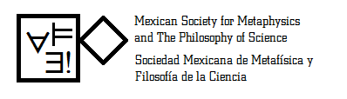
Inaugural Conference of the Mexican Society for Metaphysics and the Philosophy of Science
Congreso Inaugural de la Sociedad Mexicana de Metafísica y Filosofía de la Ciencia
Programme/Programa
Orizaba, Mexico. 22nd of June, 2014

The Mathematical Theory of Continuity and its Applications for Irreversible Processes
Paniel Reyes Cardenas (Sheffield)
The mathematical theory of Continuity provides principles of mathematical deduction for a number of important problems in different mathematical branches like topology, non-Euclidean geometry and the like. In this paper I will endeavour an interpretation for some irreversible processes in sciences different to mathematics. The theory will be offered as an important alternative to understand better the relationships between science, mathematics, and the philosophy that bridges across.
Ethical naturalism and the limits of scientism
Sergio Gallegos (Denver)
Susan Haack has recently argued in her lecture “Six signs of scientism” that one of the main problems with E. O. Wilson’s ethical naturalism consists in the assumption that ethics must be understood in terms of moral sentiments and that moral sentiments themselves can be entirely accounted for in terms of different sciences (e.g., experimental psychology, genetics, evolutionary biology). Haack’s main criticism of this view is that ‘it doesn’t tell us what sentiments are moral; and, in and of itself the fact (supposing it is a fact) that these sentiments can be given an evolutionary explanation does not by itself show that they are, or that they aren’t, ethically desirable. It is a kind of scientism.’ While I agree with Haack’s criticism of the kind of ethical naturalism that Wilson maintains, there are more refined versions of ethical naturalism (which also qualify as forms of scientism) that are untouched by Haack’s criticism. One such form is methodological ethical naturalism, which consists in the thesis that, although ethics perhaps cannot be fully accounted for in terms of different sciences, at least the best approach to inquire into its nature and development is the scientific method since it is the only method that allows us to test our hypotheses.
In this paper, I present two arguments against methodological ethical naturalism. The first argument goes as follows: even if we acknowledge that there is such a thing as the scientific method (a thesis which has been challenged by authors like Feyerabend), it is quite problematic to believe that it is the best method to inquire into the nature or the development of ethics because there is a lack of agreement among methodological ethical naturalists on what constitutes ethics: some treat it as a system of rules grounded on moral sentiments (which are identified with certain natural dispositions to have emotions) while others conceive it as a series of social conventions that are progressively acquired and internalized through repeated conditioning. In virtue of this, I argue that, prior to claiming that the scientific method is the best tool we have to inquire into ethics, methodological ethical naturalists should be in agreement about what ethics ultimately is.
The gist of the second argument is this: though one may accept that scientific inquiries are able to shed some light on questions such as why ethical values exist by appealing to certain psychological or ethological explanations, the scientific methodology underlying those inquiries involves a number of problematic metaphysical assumptions. In particular, it is often presupposed that, just as the main features of physical systems (e.g., temperature) are quantifiable, so are the main features of moral systems (e.g., goodness). However, since there are good reasons to question these assumptions, we have also good reasons to question the thesis that scientific method is the best method to inquire into ethics.
Religión, ontología y ciencia
Adolfo Garcia de la Sienra Guajardo (UV, Xalapa)
Después de introducir una definición formalmente correcta y materialmente adecuada de "creencia religiosa básica", defenderé la tesis de que toda ontología, por definición de 'ontología' como teoría del ser qua ser (teoría de la realidad), presupone alguna creencia religiosa básica. La pregunta que trataré de abordar es si es posible interpretar las teorías científicas sin apelación alguna a la ontología (y por lo tanto presuponiendo una creencia religiosa básica), mediante algún tipo de discurso o narrativa más "neutral". O si pertenecer a una comunidad epistémica (como la de los físicos relativistas o los economistas neoclásicos) obliga a una compromiso ontológico más fuerte.
Modelo de comunicación pública y crítica de la filosofía
Liliana Almeida Minjares (UNAM, México)
El objetivo de mi ponencia es presentar un modelo de comunicación apto para la divulgación de la filosofía. Con el fin de explicar las características y bases de este modelo, en primer lugar presentaré los elementos más significativos de los principales modelos de divulgación de la ciencia poniendo especial atención en el “modelo de comunicación del riesgo” que me servirá para definir algunos de los elementos del modelo que propongo; en segundo lugar haré un breve análisis de algunas propuestas epistemológicas sobre los métodos para comunicar filosofía y sobre la posibilidad de evaluar la efectividad en la transmisión de conocimientos filosóficos con el fin de complementar las características del nuevo modelo de comunicación pública y crítica de la filosofía.
La aplicación matemática y su relevancia en la homomorfía entre estructuras matemáticas y físicas. Un estudio de caso
Jesús Jasso Méndez (UACM – FFy L, UNAM, México)
La homomorfía entre estructuras matemáticas y físicas se establece cuando un científico aplica una función para describir matemáticamente la regularidad de un proceso físico de acuerdo con un resultado experimental. Por ejemplo, sobre la transferencia del calor, la función matemática mhΔth = mc Δtc describe una regularidad física presente en un proceso de transferencia para llegar al equilibrio entre dos masas de agua. Esta descripción concuerda además con diferentes experimentos. En este caso, basado en distintos resultados experimentales, el científico postula que la ecuación es verdadera para cualquier sistema termodinámico congruente con tales condiciones. En esta medida, es posible conocer que la transferencia de calor entre dos masas diferentes de agua para alcanzar el equilibrio tenga la estructura mhΔth = mc Δtc , y no antes.
El objetivo de este breve artículo es mostrarle al lector no solo cómo se establece la semejanza estructural entre sistemas matemáticos y sistemas físicos en el marco de una teoría científica, sino que tal similaridad es posterior a la aplicación matemática. A partir de un estudio de caso: “Termometría, Calorimetría y Equivalente Mecánico del Calor” nos daremos cuenta que conocemos la estructura matemática de algún estado o proceso físico sólo a posteriori. Con este resultado, el lector podrá constatar una defensa de la explicación de la aplicación matemática al margen de cualquier presupuesto realista –event matemático y event físico- y, particularmente al margen de cualquier presupuesto que señale a la homomorfía como una forma de mantener algún rasgo esencial o connatural entre tales estructuras.
Palabras clave: Aplicación matemática, homomorfía, estructura matemática, estructura física, Termometría, Calorimetría.
¿Qué papel queda para la finalidad en la explicación natural? Teleología, teleonomía y telemática
Héctor Velázquez (UP, México)
La argumentación finalística en relación a los fenómenos naturales ha sido tradicionalmente juzgada, desde una visión naturalista, como inválida, inútil, ilegítima e incognoscible, como explicación del mundo material. Sin embargo, algunas propuestas actuales sugieren que una división entre fenómenos telemáticos, teleonómicos y teleológicos, permitiría por un lado restituir la lectura tendencial y programática, tan propia del mundo de la vida, así como asignarle un lugar específico a lo teleológico, en un ámbito ajeno a la explicación natural. Ante estos planteamientos, y una identificación cada vez más significativa de comportamientos cooperativos, de auto organización y sinergia en el mundo material, se exige una revisión conceptual sobre la finalidad y el papel que podría jugar en la explicación del mundo natural.
Cálculo económico y ontología
José Antonio Pardo (UIA, México)
Una de las principales tesis de la escuela austriaca de economía es aquella según la cual es imposible el cálculo económico fuera del cumplimiento de ciertas condiciones, tales como la existencia de precios de mercado, es decir no de precios de carácter paramétrico o tales que se deriven de axiomas asociados a condiciones ideales de competencia, ni en general de precios fijados por la autoridad estatal, sino de precios reales generados “espontáneamente” por la libre concurrencia de agentes económicos. De ser cierta la tesis, defendida por Ludwig Von Mises y Friedrich Hayek, entonces habría que integrar los modelos especiales de la tradición neoclásica, pero también sus modelos generales (desde luego no sin consecuencias para dichos modelos), dentro de una teoría más general de naturaleza ontológica. Dicha teoría más general u ontología presumo que pudiera ser semejante a las del idealismo alemán (Hegel, Schelling) o más aún a las de la teología rusa neo-ortodoxa (Bulgavok, Florensky). Subrayo y exploto la semejanza entre los argumentos de Mises y Hayek a favor de la imposibilidad del cálculo (a saber, que la existencia del cálculo económico supone la posible existencia de un cálculo sobre las condiciones del mismo cálculo, la cual inconsistente) y aquellos otros argumentos que, dentro del ámbito de la filosofía de lógica, apuntan hacia la imposibilidad de un modelo para la teoría de modelos, y que por ende exigen una teoría para la teoría de modelos que no sea ella misma un modelo.
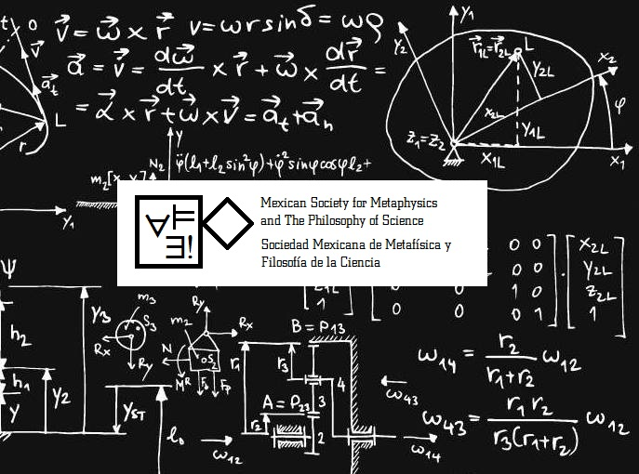
Inaugural Conference of the Mexican Society for Metaphysics and The Philosophy of Science. Congreso Inaugural de la Sociedad Mexicana de Metafísica y Filosofía de la Ciencia
Orizaba, Veracruz, México. 22 de Junio de 2014
Sergio Gallegos (Denver) Ethical naturalism and the limits of scientism
Axel Barceló (UNAM, México)
Paniel Reyes Cardenas (Sheffield) The Mathematical Theory of Continuity and its Applications for Irreversible Processes
Adolfo García de la Sienra (UV, Xalapa) Religión, ontología y ciencia
Antonio Pardo (UIA, México) Cálculo económico y ontología
Jesús Jasso Méndez (UNAM, México) La aplicación matemática y su relevancia en la homomorfía entre estructuras matemáticas y físicas. Un estudio de caso
Diego Rosales (CISAV, Querétaro) Fenomenología, Metafísica y Ontología
Liliana Almeida (UNAM, México) Modelo de comunicación pública y crítica de la filosofía
Héctor Velázquez (UP, México) ¿Qué papel queda para la finalidad en la explicación natural? Teleología, teleonomía y telemática

